Министерство науки и высшего образования РФ

федеральное государственное бюджетное образовательное
учреждение высшего образования
«Алтайский государственный технический университет
им. И.И. Ползунова»

Факультет информационных технологий
Кафедра информационных систем в экономике

Отчет защищен с оценкой_____________
__________________________________
«___» _____________ 202__г.

Отчет
по теме:
«Модель обслуживания на бензозаправочной станции»

Студент группы ПИЭ-52 Синицын А.О.
Преподаватель доцент, к.т.н. Барышев Денис Дмитриевич

Барнаул 2026
Задание на летнюю практику
Вариант 28 - Модель обслуживания на бензозаправочной станции.
Цель практики – закрепить и расширить знания и навыки студентов по объектно-ориентированному проектированию и программированию, составлению технических заданий, тестированию и документированию ПО.
Задачи летней учебной практики:
1. Изучить и освоить на практике основы составления технического задания.
2. Познакомиться с UML. Освоить диаграммы классов и деятельности UML.
Аннотация
В рамках практики разработана программа имитационного моделирования работы бензозаправочной станции на языке Java. Приложение воспроизводит процесс обслуживания потока автомобилей на топливораздаточных колонках (3–7 шт.) с учетом случайного характера поступления заявок, зависимости интенсивности потока от времени суток и величины торговой наценки. Программная реализация включает 9 классов.
Графический интерфейс на базе Swing обеспечивает визуализацию движения автомобилей, очередей и процесса заправки, а также предоставляет средства управления симуляцией (старт, пауза, сброс, настройка параметров) и отображение статистики по обслуживанию клиентов и финансовым показателям. Моделирование позволяет оценить влияние наценки на прибыль станции и долю потерянных клиентов.

Содержание

Введение 4
Техническое задание 5
Проект программного продукта 6
Архитектура программы 6
Диаграмма классов UML 8
Описание классов и методов 8
Заключение 13
Список используемых источников 14

Введение
Автозаправочные станции играют ключевую роль в транспортной инфраструктуре, обеспечивая бесперебойную работу автомобилей. От эффективности их функционирования зависят как комфорт водителей, так и экономические показатели бизнеса. В условиях рыночной конкуренции владельцы АЗС стремятся найти баланс между привлекательностью цен для клиентов и собственной прибыльностью.
Практическое экспериментирование с ценовой политикой, количеством колонок или допустимой длиной очереди на действующей станции связано с финансовыми рисками и организационными сложностями. Альтернативным решением выступает имитационное моделирование, позволяющее в безопасной среде оценить последствия управленческих решений.
Разработка программного имитатора АЗС представляет практическую ценность для:
- подбора рационального количества разливочного оборудования;
- прогнозирования суточных и недельных объёмов реализации топлива;
- анализа чувствительности прибыли к изменению торговой наценки.
Имитационное моделирование в сфере обслуживания позволяет исследовать поведение систем массового обслуживания с учётом случайных факторов и ограниченности ресурсов.

Техническое задание
Цель проекта — разработать компьютерную модель обслуживания потока заявок на бензозаправочной станции для определения оптимальной торговой наценки и расчёта необходимых запасов топлива.
Терминология:
- АЗС — объект моделирования;
- Топливораздаточная колонка — устройство для заправки автомобилей;
- Заявка — прибытие автомобиля на заправку;
- Очередь — последовательность автомобилей, ожидающих обслуживания;
- Торговая наценка — надбавка к базовой цене топлива (5-15%);
- Потерянный клиент — автомобиль, уехавший без заправки из-за переполнения очереди.
Параметры моделирования:
- K — количество колонок (3 ≤ K ≤ 7);
- N — максимальная длина очереди (5 ≤ N ≤ 9);
- Наценка — процент торговой наценки (5-15%);
- Интервал между заявками — случайная величина (зависит от времени суток);
- Объём заправки — от 10 до 50 литров (равномерное распределение);
- Марка топлива — АИ-92, АИ-95, АИ-98, ДТ (равновероятно).
Функциональные требования:
- Программа должна моделировать работу АЗС в течение нескольких дней;
- Автомобили прибывают случайным образом с интервалом, зависящим от времени суток и цены;
- Каждый автомобиль получает случайный объём бака и марку топлива;
- Время обслуживания зависит от объёма заправки (1-3 минуты);
- При переполнении очереди новый автомобиль уезжает без обслуживания;
- Визуализация должна отображать: колонки, очереди, процесс обслуживания, статистику;
- Статистика: количество обслуженных машин, объём продаж, прибыль, потерянные клиенты.
Структура данных:
- Список топливораздаточных колонок (GasPump);
- Очереди автомобилей у каждой колонки;
- Статистика по каждому виду топлива (FuelStatistics).
Требования к интерфейсу:
- Отображение всех колонок с очередями и процессом обслуживания;
- Панель управления (старт, пауза, сброс);
- Настройка количества колонок, длины очереди и наценки;
- Панель статистики с выводом общей информации и данных по маркам топлива;
- Отображение текущего времени симуляции, дня и часа.

Проект программного продукта
Архитектура программы:
Модель представлена классами данных: Car, GasPump, FuelStatistics, SimulationEngine. Представление реализовано в виде Swing графического интерфейса. Контроллер управляет логикой работы: SimulationEngine управляет действиями(прибытие, заправка, отъезд), SimulationPanel отвечает за визуализацию.
Программа включает 9 классов:
- 1 класс данных (Car)
- 1 класс для хранения статистики по топливу (FuelStatistics)
- 2 класса модели (GasPump, SimulationEngine)
- 4 класса представления (SimulationPanel, ControlPanel, StatisticsPanel, TimerPanel)
- 1 главный класс (Main)

Диаграмма классов UML
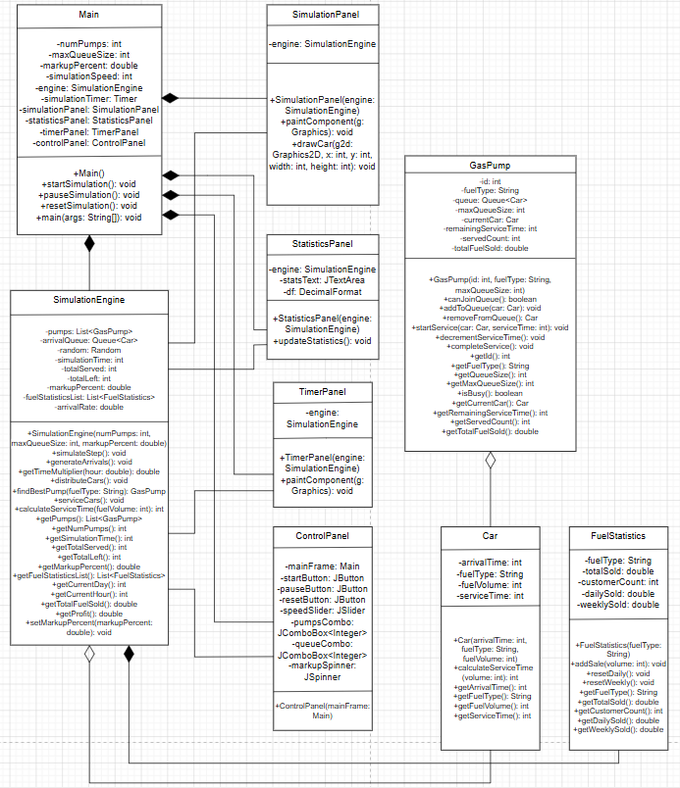
Рисунок 1 – Диаграмма классов «Модель обслуживания на бензозаправочной станции»
Описание классов и методов:
Класс Car
Класс, представляющий заявку на обслуживание.
Поля:
- arrivalTime — время прибытия;
- fuelType — тип топлива;
- fuelVolume — объём заправки (10-50 л);
- serviceTime — время обслуживания (1-3 минуты).
Методы:
- calculateServiceTime() — расчёт времени обслуживания;
- геттеры для всех полей.
Класс FuelStatistics
Класс для хранения статистики по каждому виду топлива.
Поля:
- fuelType — тип топлива;
- totalSold, dailySold, weeklySold — объёмы продаж;
- customerCount — количество клиентов.
Методы:
- addSale() — добавление продажи;
- resetDaily(), resetWeekly() — сброс статистики;
- геттеры для всех полей.
Класс GasPump
Класс, представляющий топливораздаточную колонку.
Поля:
- id — номер колонки;
- fuelType — тип топлива;
- queue — очередь автомобилей;
- maxQueueSize — максимальный размер очереди;
- currentCar — текущий обслуживаемый автомобиль;
- remainingServiceTime — оставшееся время;
- servedCount — количество обслуженных;
- totalFuelSold — объём продаж.
Методы:
- canJoinQueue() — проверка места в очереди;
- addToQueue(), removeFromQueue() — работа с очередью;
- startService(), decrementServiceTime(), completeService() — управление обслуживанием;
- isBusy() — проверка занятости;
- геттеры для всех полей.
Класс SimulationEngine
Основной класс, управляющий симуляцией.
Поля:
- pumps — список колонок;
- arrivalQueue — очередь прибывающих автомобилей;
- simulationTime — текущее время;
- totalServed, totalLeft — статистика;
- markupPercent — наценка;
- fuelStatisticsList — статистика по топливу;
- arrivalRate — интенсивность потока.
Методы:
- simulateStep() — основной шаг симуляции;
- generateArrivals() — генерация автомобилей;
- getTimeMultiplier() — коэффициент времени суток;
- distributeCars() — распределение по колонкам;
- findBestPump() — поиск оптимальной колонки;
- serviceCars() — обслуживание;
- getCurrentDay(), getCurrentHour() — получение времени;
- getTotalFuelSold(), getProfit() — расчёт показателей;
- setMarkupPercent() — установка наценки.
Класс SimulationPanel
Панель визуализации.
Поля:
- engine — ссылка на модель.
Методы:
- paintComponent() — отрисовка всех элементов;
- drawCar() — отрисовка автомобиля.
Класс ControlPanel
Панель управления.
Поля:
- mainFrame — ссылка на главное окно;
- startButton, pauseButton, resetButton — кнопки;
- speedSlider — ползунок скорости;
- pumpsCombo, queueCombo — выпадающие списки;
- markupSpinner — спиннер наценки.
Методы:
- обработчики событий для всех элементов.
Класс StatisticsPanel
Панель статистики.
Поля:
- engine — ссылка на модель;
- statsText — текстовое поле.
Методы:
- updateStatistics() — обновление отображения.
Класс TimerPanel
Панель отображения времени.
Поля:
- engine — ссылка на модель.
Методы:
- paintComponent() — отрисовка информации.
Класс Main
Главный класс приложения.
Поля:
- engine — модель;
- simulationPanel, statsPanel, controlPanel, timerPanel — панели;
- simulationTimer — таймер;
- numPumps, maxQueueSize, markupPercent, simulationSpeed — параметры.
Методы:
- startSimulation(), pauseSimulation(), resetSimulation() — управление;
- main() — точка входа.

Заключение
В ходе выполнения учебной ознакомительной практики были решены следующие задачи:
- Разработано техническое задание на создание программного продукта — имитационной модели работы бензозаправочной станции. В ТЗ определены цели, функциональные требования, параметры моделирования и структура данных.
- Изучены основы UML и построены две диаграммы: диаграмма классов (включает 9 классов с иерархической структурой) и диаграмма деятельности (отражает основные этапы имитационного процесса).
- Написана программа на языке Java, содержащая 9 классов. При разработке соблюдались основные принципы объектно-ориентированного подхода: инкапсуляция (данные скрыты внутри классов и изменяются через методы) и полиморфизм.
- Разработан графический пользовательский интерфейс средствами Swing, включающий:
- панель визуализации с отображением колонок, очередей и процесса обслуживания;
- панель управления с кнопками и настройками параметров;
- панель статистики с выводом информации о работе станции;
- панель времени с отображением текущего дня и часа.
- Выполнено тестирование приложения при различных параметрах. Установлено, что программа корректно обрабатывает прибытие автомобилей, заправку и отъезд, верно распределяет автомобили по колонкам и ведёт статистику.
Таким образом, целевые задачи практики по формированию и закреплению профессиональных навыков в сфере объектно-ориентированного программирования, разработки, написания технических заданий, тестирования и документирования программных продуктов можно считать полностью решёнными.

Список используемых источников
- Фаулер М. UML. Основы. Краткое руководство по стандартному языку объектного моделирования. — Символ-Плюс, 2011.
- Редактор диаграмм Draw.io https://app.diagrams.net/
- Бэзинс Б., Бэкил Э., Бруке ванден З. Java для начинающих. Объектно-ориентированный подход. — СПб.: Питер, 2018.
- Объектно-Ориентированное Программирование: настольная книга программиста. — М.: СОЛОН-Пресс, 2018.
- Лой М., Нимайер П., Лук Д. Программируем на Java. — 5-е междунар. изд. — СПб.: Питер, 2023.

